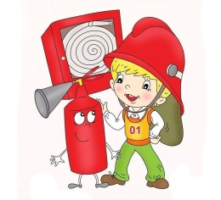
ПОМНИТЕ!
- Не бросайте в лесу горящие спички.
- Не используйте огонь на вырубках.
- Без надобности не разводи огонь в лесу.
- Правильно выбери место для костра (вдали от деревьев, рядом с рекой)
- Окопай место вокруг костра или обложи его камнями.
- Не делай костер слишком высоким.
- Используй, если есть, старое кострище.
- Обязательно потуши костер водой, забросай песком, землей или просто затопчи.
- Не разводите костры рядом с сухой травой.
- Не разводите костры при сильном ветре.
- Не оставляйте костер без присмотра.
- Заметив загорание в лесу, немедленно принимайте меры для его ликвидации

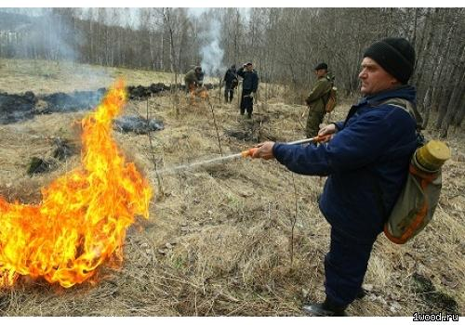

Девчонки и мальчишки!
Запомните,
А лучше заучите эти простые правила!

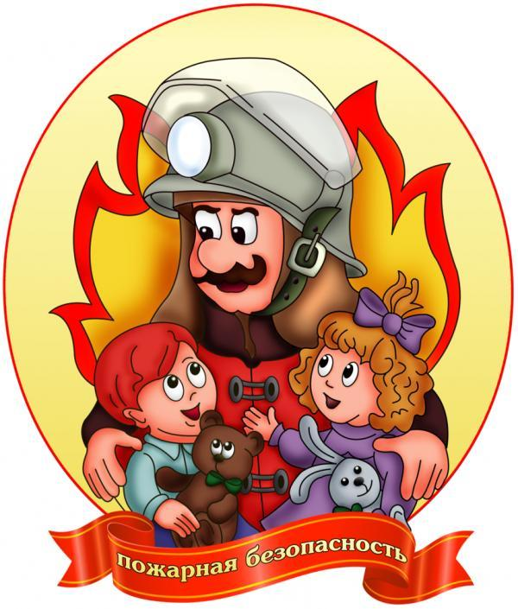
Можно ли самостоятельно пользоваться розеткой? Нужно просить взрослых включить или выключить электроприборы.
Назови номер пожарной службы? 01 или с сотового телефона 010, 112.
Главное правило при любой опасности? Не поддаваться панике, не терять самообладания.
Можно ли без взрослых пользоваться свечами, бенгальскими огнями у елки? Нет, нельзя, может возникнуть пожар.
Можно ли дотрагиваться до включенных электроприборов мокрыми руками? Нельзя! Вода пропускает ток через себя. Это опасно для жизни.
В случае возникновения пожара, если рядом нет взрослых, детям нужно действовать следующим образом:
Обнаружив пожар, позвонить по телефону 01, сообщить фамилию,

ОГКОУ Кинешемский детский дом
Центр подготовки приемных родителей и сопровождения замещающих семей

Меры безопасности ППБ в
летний период в быту и на природе

Полезные советы по пожарной безопасности для детей

г.Кинешма

